ГОЛОВНЕ УПРАВЛІННЯ НАЦІОНАЛЬНОЇ ПОЛІЦІЇ
В ХМЕЛЬНИЦЬКІЙ ОБЛАСТІ
ХМЕЛЬНИЦЬКЕ РАЙОННЕ УПРАВЛІННЯ ПОЛІЦІЇ
ВІДДІЛЕННЯ ПОЛІЦІЇ № 1

Інформує

Превентивну діяльність у Вашому навчальному закладі здійснює
інспектор сектору ювенальної превенції відділу превенції
Хмельницького районного управління поліції
лейтенант поліції
Грабовська Діана Віталіївна
тел. 0974976407
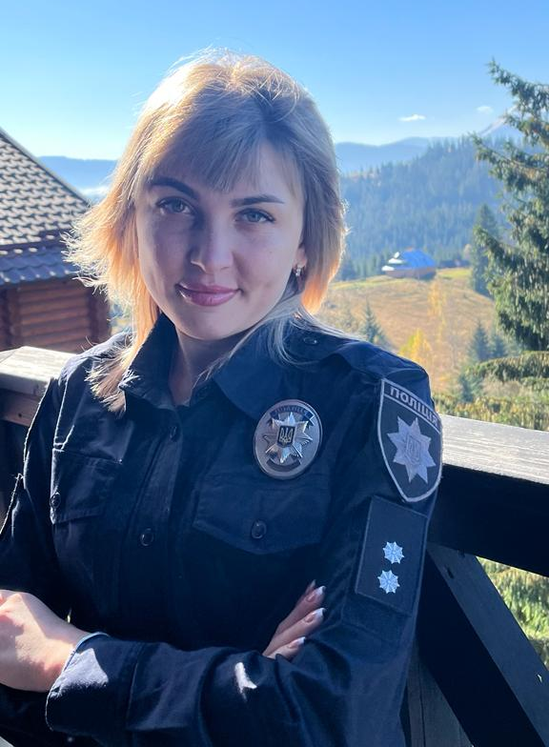
Службовий кабінет розташований за адресою:
м. Хмельницький, вул. Інститутська, 12/1, каб. 4

